

中享思途移动互联网人才实训基地
国家教育部“产学合作，协同育人”合作单位

前言
随着移动互联网的快速发展，跨平台WEB应用越来越成为主流趋势。HTML5具有快速开发、高效运行、多端运行、简洁易用的等特性，未来HTML5将成为移动互联网领域的主宰者。最近几年一线互联网公司大量开源了web前端项目，丰富了HTML5生态与相关社区。web前端岗位人才需要量也在急剧膨胀。为迎合信息产业技术的发展，思途教育将HTML5前端课程纳入核心的课程体系中。
《基于nodejs+express+mysql的CMS管理系统》实训课程主要通过CMS管理系统项目实现过程，利用javascript的简便语法，将后台程序在nodejs平台中运行，处理网络交互中的request与response,同时利用mysql数据库物理存储相关数据。通过理论指导与项目实践相结合的项目驱动式教学方式，引导学生掌握CSS网页布局的使用、配合bootstrap框架快速布局后台管理系统的UI界面，结合AJAX完成API数据接口的调用，深入理解交互体验、提升对互联网应用项目开发过程的认识、建立对软件开发项目管理的基本意识。

项目概述
- 系统平台：
Window7，8，10
- 开发环境：
谷歌浏览器
- 开发工具：
HbuiderX、Nodejs、MySQL、Navicat Premium、POST MAN
- 项目介绍：
CMS管理系统是指基于Web的系统和应用，其作用是有效解决用户网站建设与信息发布中常见的问题和需求。对网站内容管理是该软件的最大优势，它流程完善、功能丰富，可把稿件分门别类并授权给合法用户编辑管理，而不需要用户去理会那些难懂的SQL语法。
本项目分为前端界面和后台程序，前端界面主要使用HTML5+CSS3语言，基于bootstrap框架，基于jQuery完成AJAX的交互请求。后台程序基于Nodejs+MySQL+express框架，快速搭建项目，连接数据库，结合SQL查询语句，完成API接口的开发。
- 项目功能：
- 登录、注册
- 文章管理/文章列表/发布文章/编辑文章
- 栏目管理/栏目列表/添加栏目/编辑栏目
- 公告管理/公告列表/发布公告/编辑公告
- 评论管理/评论列表/评论审核
- 用户管理/用户列表/修改信息

实训方案
培养目标：
- 通过对软件行业的发展讲解达到让学员能够认可行业，培养对行业的兴趣，制定接下来从事软件行业的方向和计划。
- 通过对系统项目的分析，让学员了解商业软件的开发流程，让他们从内心消除对软件开发的不解，让学员明白商业软件开发其实不难。
- 快速学习HTML5+CSS3页面布局基础
- 掌握javascript，jQuery，AJAX基础操作。
- 熟悉MySQL数据库，SQL语句的CRUD操作，关联表查询
- 能够完成API接口的开发，测试，能够独立完成API接口的数据调用。
培养对象：
计算机相关专业大三、大四学生

H5实践方案内容：
培训内容 | 课程内容概述
开发工具 | HbuiderX、Nodejs、MySQL、Navicat Premium、POST MAN
涉及技能 | HTML5+CSS3基础网页布局  bootstrap UI框架  javacript  jQuery、$.ajax  MySQL数据库  SQL语句  Nodejs+Express+MySQL框架  API接口

计划及安排：
日期 | 时间 | 课程内容
第一天 | 8:30-11:30 | - 前端工程师职业发展  - 案例展示、实训目标效果展示  - HbuiderX基本安装、调用谷歌浏览器、常用配置、基础操作、环境配置  - MySQL数据库安装，Navicate图形化工具安装，POST MAN工具  - nodejs安装，npm环境
第一天 | 14:00-17:00 | - 宽、高、背景色、字体、颜色等基础样式、CSS盒模型构造、margin/padding/border、缩写样式  - 定位的使用场景，绝对定位、相对定位，固定定位  - 伪类、伪元素的使用场景
第二天 | 8:30-11:30 | - javascript基础语法、引用、调试、输出、条件判断、循环语句、基础运算符、基础数据类型、强制类型转换、对象方法的使用  - jQuery基础语法、DOM元素的增删改查
第二天 | 14:00-17:00 | - bootstrap框架的基础使用  - 登录/注册页面快速搭建  - 后台管理系统基础结构搭建  - 左侧侧边栏样式布局
第三天 | 8:30-11:30 | - 用户管理/用户列表  - 表单信息，用户修改信息表单  - 栏目管理/栏目列表  - 添加栏目/编辑栏目
第三天 | 14:00-17:00 | - 文章管理/文章列表  - 发布文章/编辑文章  - 公告管理/公告列表  - 发布公告/编辑公告
第四天 | 8:30-11:30 | - MySQL数据库建表  - 表关系，一对一，一对多，多对多  - SQL语句的增删改查
第四天 | 14:00-17:00 | - 关联表查询  - nodejs+express+MySQL数据库框架的搭建  - 路由的GET/POST
第五天 | 8:30-11:30 | - 请求/响应对象的使用  - 数据库的查询方法的封装  - 路由结合SQL语句，实现注册API接口的开发
第五天 | 14:00-17:00 | - POST MAN测试接口  - POST 数据传参  - 登录API接口开发
第六天 | 8:30-11:30 | - 注册API接口的开发测试  - 用户列表API接口的开发测试  - 用户资料修改API接口的开发测试
第六天 | 14:00-17:00 | - 添加栏目API的开发，测试  - 栏目列表API的开发，测试  - 编辑栏目API的开发，测试
第七天 | 8:30-11:30 | - 文章分布API的开发，测试  - 文章列表API的开发，测试  - 编辑文章API的开发，测试
第七天 | 14:00-17:00 | - AJAX基本原理  - POST数据，参数,表单序列化  - 注册功能的AJAX  - 登录功能的AJAX
第八天 | 8:30-11:30 | - 添加栏目功能的AJAX  - 获取栏目功能的AJAX  - 栏目列表功能的AJAX  - 编辑栏目功能的AJAX
第八天 | 14:00-17:00 | - 富文本编辑的使用  - 三级联动的功能  - 添加文章功能的AJAX  - 获取文章功能的AJAX
第九天 | 8:30-11:30 | - 文章列表功能的AJAX  - 编辑文章功能的AJAX
第九天 | 14:00-17:00 | - 公告功能的AJAX  - 获取公告详情的AJAX  - 编辑公告详情的AJAX
第十天 | 8:30-11:30 | - 项目权限系统的设计  - 左侧边栏的权限显示
第十天 | 14:00-17:00 | - 项目完成  - 总结回顾  - 答辩

实训细节
- 代码编写图例
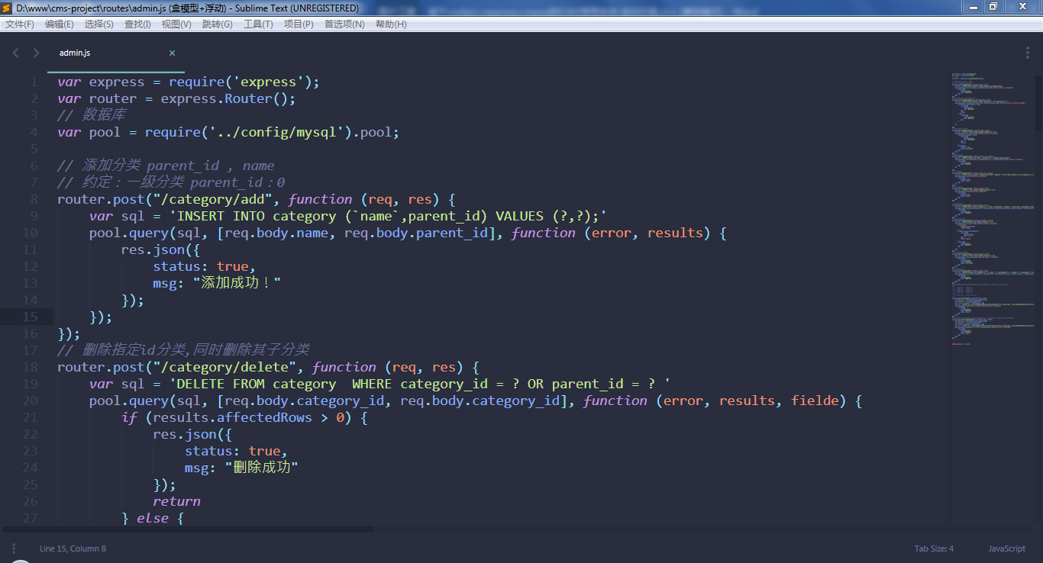
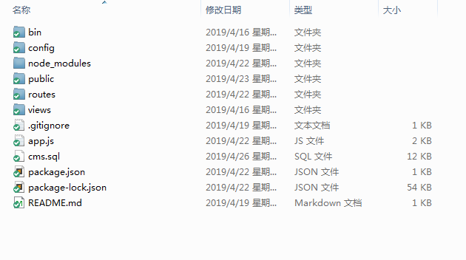

- 运行效果图：
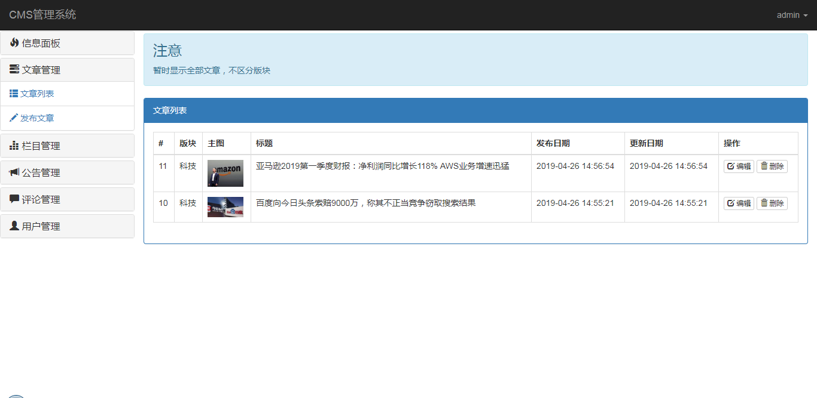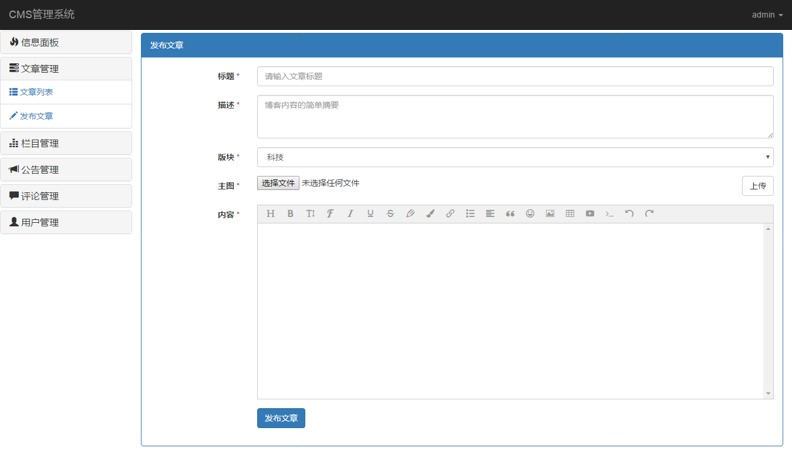

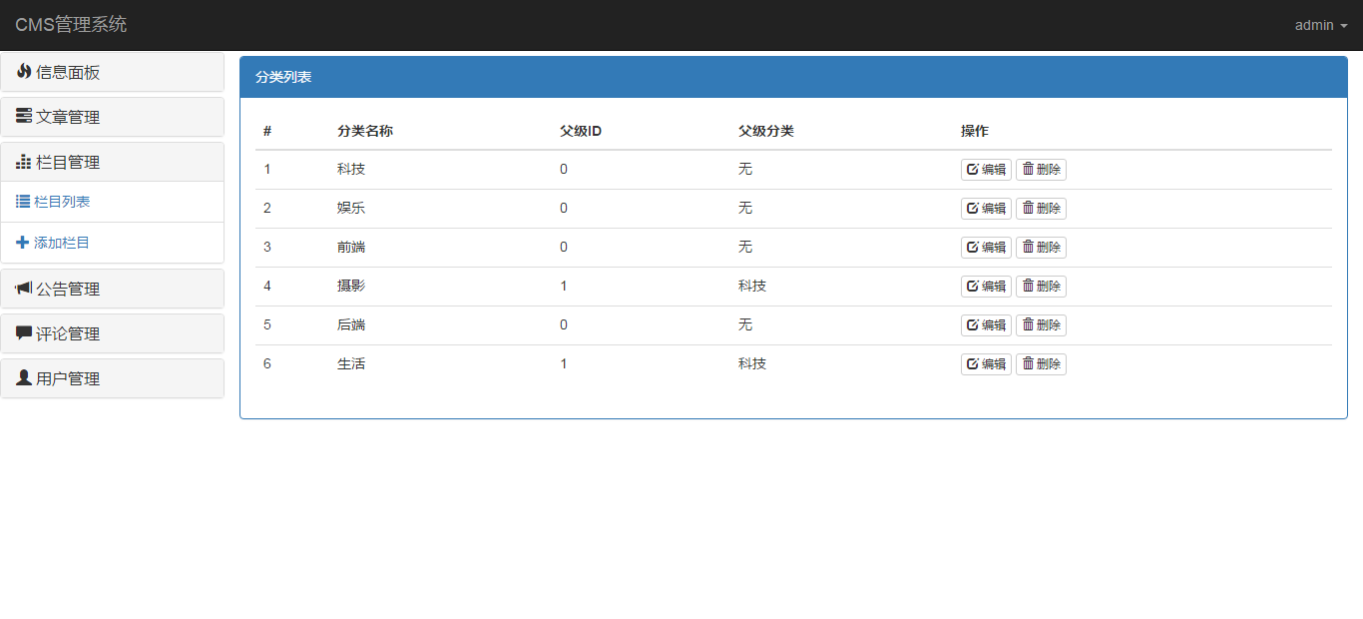
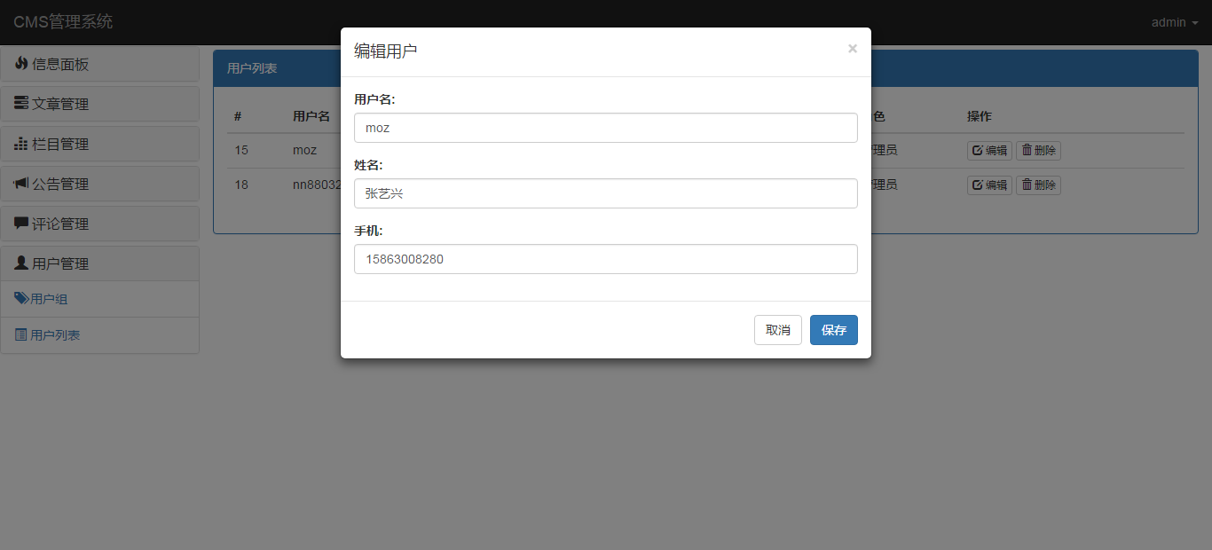
四、实训成果考核
实训结束后，针对教学内容，以项目组为单位对实训学员进行技术考核，得出技术分数，结合整个实训过程中的出勤情况、教师评价等综合评定，得出学员的实训成绩，汇总得出《实训成绩报告》
考核成绩=日常表现成绩20%+项目成绩60%+考勤成绩20%+特别加分
备注：
项目成绩=项目完成度70%+项目完善度20%+项目拓展度10%
特别加分：针对学员在实训期间表现出的卓越的职业化素养并造成一定影响力的行为和事件而设置。如技术创新性、责任感、团队合作、提出合理化建议。

